**需求描述**

项目名称：基于SpringBoot + Vue的图书管理系统的设计与实现

**需求概述**：

本项目旨在开发一个功能完善的图书管理系统，满足图书管理员和读者的需求。系统的主要功能包括用户管理、图书信息管理、图书分类管理、图书借阅管理等。

**功能需求**：

**用户功能**

用户注册：读者可以通过系统注册新账号，填写必要的用户信息。

用户登录：用户可以选择对应的身份（管理员、读者），输入用户名和密码进行登录。

修改密码：用户可以修改自己的密码，确保账户安全。

**图书信息管理**

新增图书信息：管理员可以新增图书信息，包括图书名称、作者、价格、类型、描述等。

修改图书信息：管理员可以修改已有的图书信息。

删除图书信息：管理员可以删除不再需要的图书信息。

条件分页查询图书信息：管理员和读者可以根据条件（如书名、作者、类型等）进行分页查询图书信息。

**图书分类管理**

新增图书分类：管理员可以新增图书分类信息。

修改图书分类：管理员可以修改已有的图书分类信息。

删除图书分类：管理员可以删除不再需要的图书分类信息。

条件分页查询图书分类：管理员和读者可以根据条件进行分页查询图书分类信息。

**图书借阅管理**

借阅图书：读者可以选择图书进行借阅，系统记录借阅信息。

归还图书：读者可以归还已借阅的图书，系统更新归还信息。

删除图书借阅信息：管理员可以删除历史借阅记录。

**用户信息管理**

新增用户：管理员可以新增用户信息，包括管理员和读者。

修改用户信息：管理员可以修改用户信息。

删除用户：管理员可以删除用户信息。

条件分页查询用户信息：管理员可以根据条件进行分页查询用户信息。

**非功能需求**：

**性能需求**：

响应时间：用户任意操作后，系统应在5秒内给予反馈信息。

数据转换和传送时间：系统应在20秒内完成数据的转换和传送。

更新处理时间：由系统运行状态决定，确保数据实时更新。

**安全需求**：

权限管理：系统具备完善的权限管理机制，不同角色的用户具有不同的权限。

数据安全：系统应防止数据泄露，确保用户信息和图书信息的安全。

**用户友好性**：

界面设计：系统界面简洁明了，操作便捷，易于上手。

提示信息：系统应提供清晰的提示信息，帮助用户完成操作。

**可维护性和可扩展性**：

代码结构清晰：系统代码结构合理，易于维护和扩展。

数据库设计合理：数据库设计应具备良好的扩展性，能够适应未来数据量的增长。

**系统功能结构图**：

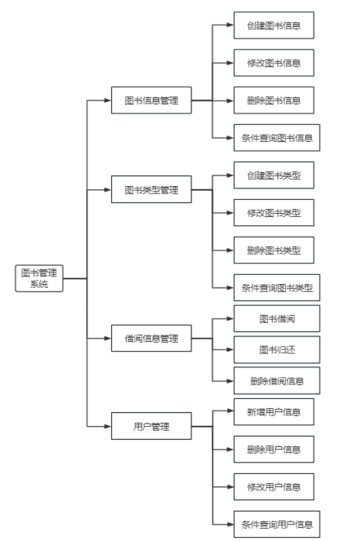

**产品总体业务流程图**：

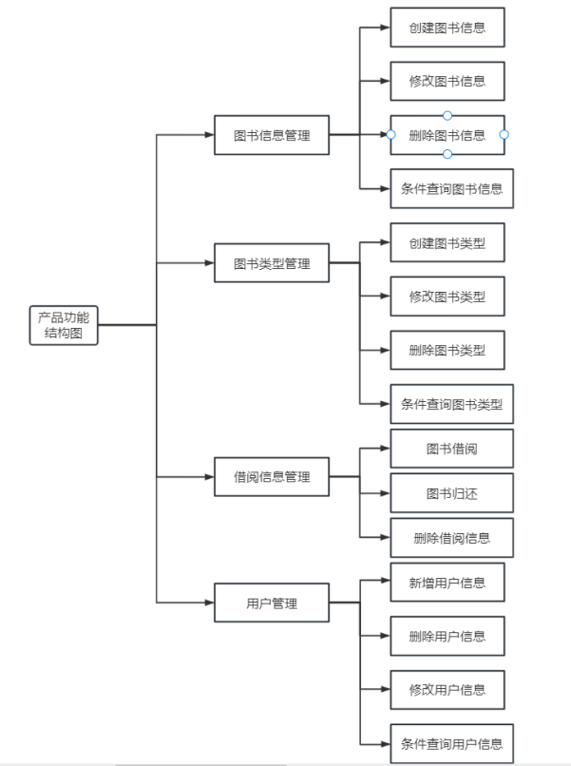

**功能点清单**：

功能模块 功能点

|  |  |
| --- | --- |
| 功能模块 | 功能点 |
| 图书信息管理 | 新增图书信息、修改图书信息、删除图书信息、条件分页查询图书信息 |
| 图书分类管理 | 新增图书分类、修改图书分类、删除图书分类、条件分页查询图书分类 |
| 图书借阅管理 | 借阅图书、归还图书、删除图书借阅信息 |
| 用户信息管理 | 新增用户、修改用户信息、删除用户、条件分页查询用户信息 |

**功能点描述**：

图书信息管理

管理员可以对图书信息进行新增、删除、修改和条件分页查询，方便管理图书资源。

图书分类管理

管理员可以对图书分类信息进行新增、删除、修改和条件分页查询，便于图书的分类管理。

用户功能

用户可以选择对应的身份进行登录，读者可以注册新账号并修改密码，确保账户安全。

图书借阅管理

管理员可以管理图书借阅信息，读者可以进行借阅和归还操作，系统记录借阅和归还时间。

用户信息管理

管理员可以对用户信息进行新增、删除、修改和条件分页查询，方便管理用户权限。